**Fordítóprogramok Beadandó:**

**Oktatási segédanyag a First és Follow halmazok megértéséhez**

Készítette: Miklán Ferenc

Neptun kód: exrfcq

2020 tavaszi félév.

Adott nyelvtanunk:

S => ab | c | Ba | e

B => a | bc

C => aaa | cc | b

Feladatunk a First és Follow halmazok elemeinek felírása, ez után pedig fák készítése minden elemről, vizsgálva szerepüket:

First Halmazok:

ab => {a};

c => 0

Ba => 0

e =>0

a =>0

bc =>0

aaa =>0

cc =>0

b =>0

S =>0

B =>0

C =>0

Adott nyelvtanunk:

S => ab | c | Ba | e

B => a | bc

C => aaa | cc | b

Feladatunk a First és Follow halmazok elemeinek felírása, ez után pedig fák készítése minden elemről, vizsgálva szerepüket:

First Halmazok:

ab => {a};

c => {c};

Ba => 0

e =>0

a =>0

bc =>0

aaa =>0

cc =>0

b =>0

S =>0

B =>0

C =>0

Adott nyelvtanunk:

S => ab | c | Ba | e

B => a | bc

C => aaa | cc | b

Feladatunk a First és Follow halmazok elemeinek felírása, ez után pedig fák készítése minden elemről, vizsgálva szerepüket:

First Halmazok:

ab => {a};

c => {c};

Ba => {a, b};

e => 0

a =>0

bc =>0

aaa =>0

cc =>0

b =>0

S =>0

B =>0

C =>0

Adott nyelvtanunk:

S => ab | c | Ba | e

B => a | bc

C => aaa | cc | b

Feladatunk a First és Follow halmazok elemeinek felírása, ez után pedig fák készítése minden elemről, vizsgálva szerepüket:

First Halmazok:

ab => {a};

c => {c};

Ba => {a, b};

e => {e};

a =>0

bc =>0

aaa =>0

cc =>0

b =>0

S =>0

B =>0

C =>0

Adott nyelvtanunk:

S => ab | c | Ba | e

B => a | bc

C => aaa | cc | b

Feladatunk a First és Follow halmazok elemeinek felírása, ez után pedig fák készítése minden elemről, vizsgálva szerepüket:

First Halmazok:

ab => {a};

c => {c};

Ba => {a, b};

e => {e};

a => {a};

bc =>0

aaa =>0

cc =>0

b =>0

S =>0

B =>0

C =>0

Adott nyelvtanunk:

S => ab | c | Ba | e

B => a | bc

C => aaa | cc | b

Feladatunk a First és Follow halmazok elemeinek felírása, ez után pedig fák készítése minden elemről, vizsgálva szerepüket:

First Halmazok:

ab => {a};

c => {c};

Ba => {a, b};

e => {e};

a => {a};

bc => {b};

aaa =>0

cc =>0

b =>0

S =>0

B =>0

C =>0

Adott nyelvtanunk:

S => ab | c | Ba | e

B => a | bc

C => aaa | cc | b

Feladatunk a First és Follow halmazok elemeinek felírása, ez után pedig fák készítése minden elemről, vizsgálva szerepüket:

First Halmazok:

ab => {a};

c => {c};

Ba => {a, b};

e => {e};

a => {a};

bc => {b};

aaa => {a};

cc =>0

b =>0

S =>0

B =>0

C =>0

Adott nyelvtanunk:

S => ab | c | Ba | e

B => a | bc

C => aaa | cc | b

Feladatunk a First és Follow halmazok elemeinek felírása, ez után pedig fák készítése minden elemről, vizsgálva szerepüket:

First Halmazok:

ab => {a};

c => {c};

Ba => {a, b};

e => {e};

a => {a};

bc => {b};

aaa => {a};

cc => {c};

b =>0

S =>0

B =>0

C =>0

Adott nyelvtanunk:

S => ab | c | Ba | e

B => a | bc

C => aaa | cc | b

Feladatunk a First és Follow halmazok elemeinek felírása, ez után pedig fák készítése minden elemről, vizsgálva szerepüket:

First Halmazok:

ab => {a};

c => {c};

Ba => {a, b};

e => {e};

a => {a};

bc => {b};

aaa => {a};

cc => {c};

b => {b};

S =>0

B =>0

C =>0

Adott nyelvtanunk:

S => ab | c | Ba | e

B => a | bc

C => aaa | cc | b

Feladatunk a First és Follow halmazok elemeinek felírása, ez után pedig fák készítése minden elemről, vizsgálva szerepüket:

First Halmazok:

w:

ab => {a};

c => {c};

e => {e};

a => {a};

bc => {b};

aaa => {a};

cc => {c};

b => {b};

S => {a, c, b, e};

B => 0

C =>0

Adott nyelvtanunk:

S => ab | c | Ba | e

B => a | bc

C => aaa | cc | b

Feladatunk a First és Follow halmazok elemeinek felírása, ez után pedig fák készítése minden elemről, vizsgálva szerepüket:

First Halmazok:

ab => {a};

c => {c};

Ba => {a, b};

e => {e};

a => {a};

bc => {b};

aaa => {a};

cc => {c};

b => {b};

S => {a, c, b, e};

B => {a, b};

C => 0

Adott nyelvtanunk:

S => ab | c | Ba | e

B => a | bc

C => aaa | cc | b

Feladatunk a First és Follow halmazok elemeinek felírása, ez után pedig fák készítése minden elemről, vizsgálva szerepüket:

First Halmazok:

ab => {a};

c => {c};

Ba => {a, b};

e => {e};

a => {a};

bc => {b};

aaa => {a};

cc => {c};

b => {b};

S => {a, c, b, e};

B => {a, b};

C => {a, c, b};

Adott nyelvtanunk:

S => ab | c | Ba | e

B => a | bc

C => aaa | cc | b

Feladatunk a First és Follow halmazok elemeinek felírása, ez után pedig fák készítése minden elemről, vizsgálva szerepüket:

Follow Halmazok:

S =>0;

B =>0;

C=>0;

Adott nyelvtanunk:

S => ab | c | Ba | e

B => a | bc

C => aaa | cc | b

Feladatunk a First és Follow halmazok elemeinek felírása, ez után pedig fák készítése minden elemről, vizsgálva szerepüket:

Follow Halmazok:

S => $; S egyetlen szabálynak sem szerepel a jobb oldalán.

B =>0;

C=>0;

Adott nyelvtanunk:

S => ab | c | Ba | e

B => a | bc

C => aaa | cc | b

Feladatunk a First és Follow halmazok elemeinek felírása, ez után pedig fák készítése minden elemről, vizsgálva szerepüket:

Follow Halmazok:

S => $; S egyetlen szabálynak sem szerepel a jobb oldalán.

B => {a}; B-t S-ben, egy a követi

C=> 0;

Adott nyelvtanunk:

S => ab | c | Ba | e

B => a | bc

C => aaa | cc | b

Feladatunk a First és Follow halmazok elemeinek felírása, ez után pedig fák készítése minden elemről, vizsgálva szerepüket:

Follow Halmazok:

S => $; S egyetlen szabálynak sem szerepel a jobb oldalán.

B => {a}; B-t S-ben, egy a követi

C=> $; C egyetlen szabálynak sem szerepel a jobb oldalán

Adott nyelvtanunk:

S => ab | c | Ba | e

B => a | bc

C => aaa | cc | b

Feladatunk a First és Follow halmazok elemeinek felírása, ez után pedig fák készítése minden elemről, vizsgálva szerepüket:

Az első lépés S felrajzolása.

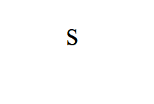

A második lépésben S első eleméhez tartozó fánkat rajzoltuk fel. S First halmazámnak elemei „{a, b, c, e}”. Első szabályban szereplő elem {ab}.

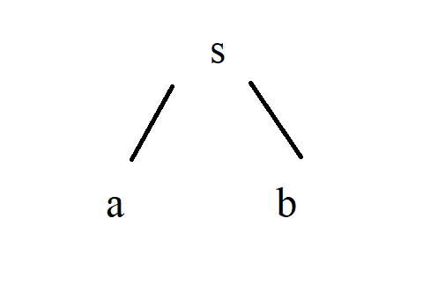

A második rajzon a first halmaz elem {a}.

A következő elem {c}, mely S first halmazának a része.



A következő {Ba}. Ebben az esetben B first halmazának elemei is bekerülnek S first halmazába, így kerül be az {a} mellé {b} is. 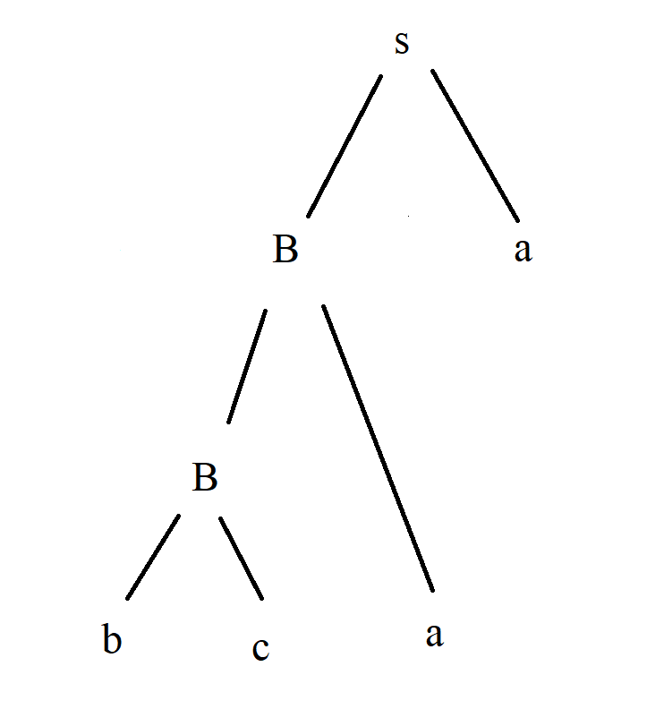

S first halmazának utolsó eleme {e}. S szabállyal kész vagyunk.

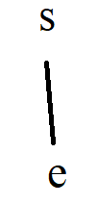

Ezt követően B elemeinek felrajzolása következik. B first halmazának elemei Fi:{a,b}. Ezen az ábrán tehát {b} a first halmaz része.

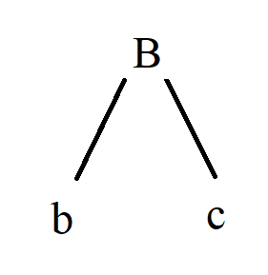

B következő eleme {a}. Ebben az esetben azonban {a} eleme B first halmazának és Follow halmazának is, hiszen S szabályban B után egy {a} áll. B-vel kész vagyunk

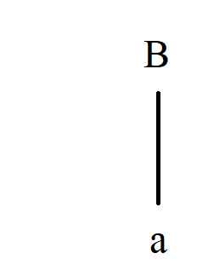

C szabály következik. C first halmazának elemei {a, c, b}. Első eleme {aaa}.

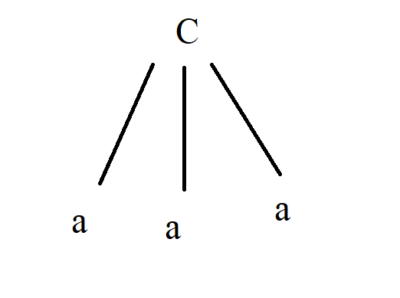

C második eleme {cc}. {c} eleme C first halmazának

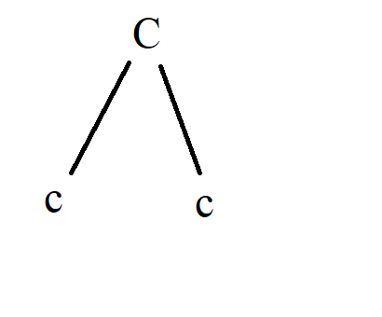

C utolsó eleme {b}. {b} C first halmazának utolsó eleme.

